История развития и возникновения хохломской росписи
Хохлома – одна из самых известных росписей в России. Пожалуй, не найдется человека, который не держал в руках расписанную деревянную ложку или не видел прекрасные и удивительно богатые по рисунку хохломские изделия.
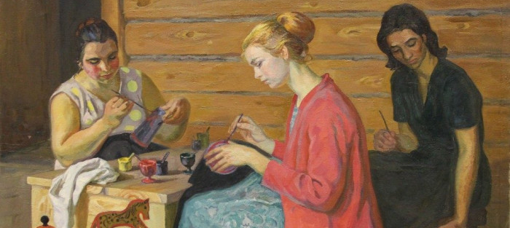
Согласно старому преданию, в Московии жил искусный мастер – иконописец, любивший свое дело и пользовавшийся особым почетом у самого царя. Однако однажды он решил сбежать в чащу леса на свободу и заняться там искусством, которое вобрало в себя всю красоту земли русской. На его произведения приезжали посмотреть с разных уголков света. В конце концов, и до царя донеслась молва, после чего был издан приказ стрельцам поймать мастера и привести во дворец. Только мастер узнал, про сей приказ, открыл секрет мастерства соседям, поджег избу свою и сбежал. Никто с тех пор не видел этого мастера, а хохлома заиграла новыми яркими, похожими на огонь, красками.
На протяжении двух столетий хохломская посуда удовлетворяла потребности народа и являлась важной частью отечественной художественной культуры. Во второй половине XIX века возрастает интерес к промыслу, как к искусству. В моду входит «русский стиль», и у образованного общества просыпается интерес к произведениям народных промыслов.
В 1853 году хохломские изделия впервые были представлены на Всероссийской промышленной выставке в Москве, и далее чередой шли успешные выставки в Париже, Петербурге, Нижнем Новгороде. К хохломской росписи начинает проявлять интерес и царская семья. Восхищенная творчеством народных мастеров, императрица Мария Федоровна в 1882 году наградила мастера Михаила Красильникова золотыми часами за искусство.
Хохломская продукция широко продается на базарах и ярмарках, а после получения в 1889 году Гран-при на Всемирной выставке в Париже, резко увеличился и экспорт продукции.
Развитию промысла способствовала близость волжского торгового пути и соседство с крупнейшей в России Макарьевской ярмаркой. Качество посуды, вырабатывавшейся в Семеновском уезде, было высоким, и в 1764 году производство деревянной посуды было отмечено как «главный всех жителей промысел». О продукции крестьян из Семеновского уезда говорили так: «Товар их легок, чист, крепок и светел», а семеновский городничий Блюммер писал, что в городе жители «земледелием не занимаются. В течение года они выделывают разной деревянной, крашенной и лаковой посуды…». Село Хохлома, волостное село в Семеновском уезде, становится торговым пунктом, где продавалась деревянная посуда, с необычной окраской.
В настоящее время у хохломской росписи два центра – город Семенов, и село Семино, где в настоящее время работают частные предприниматели.

